Inicio Londres o París - Fin París o Viena

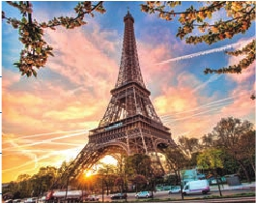

GRANDES CAPITALES DE EUROPA

A PARÍS CON PRAGA 8 días ...  desde 895 $ USA

B PARÍS CON PRAGA, BUDAPEST Y VIENA 11 días ...  desde 1.330 $ USA

C LONDRES Y PARÍS CON PRAGA 11 días ...  desde 1.300 $ USA

D LONDRES Y PARÍS CON PRAGA, BUDAPEST Y VIENA 14 días ...  desde 1.710 $ USA

A**PARÍS Y PRAGA (PP1)**

**DÍA 1.** (Jueves)**PARÍS**

Llegada a París, asistencia en el aeropuerto

y traslado al hotel. Tiempo libre. Por la noche

podrá disfrutar de una visita opcional a París

Iluminado. Alojamiento.

**DÍA 2.** (Viernes)**PARÍS**

Desayuno buffet. Iniciaremos con la visita

panorámica incluida de la ciudad, donde

veremos: la Catedral de Nôtre Dame, pieza

maestra del arte medieval; el Barrio Latino; la

Sorbona; el Panteón de los hombres ilustres,

los Inválidos donde se encuentra el mausoleo

de Napoleón; el Palacio y los jardines de Lu-

xemburgo; la Torre Eiffel, símbolo de París y de

Francia; la Plaza de la Concordía; la Plaza Etoi-

le con el Arco del Triunfo, Plaza Vendôme, la

Ópera, Garnier. Resto del día libre. Si lo desea

embarcaremos para dar un paseo en barco

por el Sena y subir al 2.º piso de la famosa

Torre Eiffel. Tiempo libre. Alojamiento.

**DÍA 3.** (Sábado)**PARÍS**

Desayuno buffet. Día libre. Ofrecemos la po-

sibilidad de efectuar las siguientes visitas op-

cionales:

• Palacio de Versalles.

• Museo del Louvre.

**DÍA 4.** (Domingo)**PARÍS-CRUCERO**

**POR EL RHIN-FRANKFURT**

Desayuno buffet. Salida hacia Boppard. Aquí

embarcaremos en el crucero incluida que nos

conducirá por la parte más bonita del Rhin pu-

diendo admirar la Roca Loreley, una enorme

roca maciza que aparece en la rivera derecha

del río y nos muestra los antiguos Castillos-

Fortalezas del Rhin. Desembarque y conti-

nuación del viaje hasta Frankfurt, centro finan-

ciero y comercial de Alemania. Presentamos la

ciudad más internacional de Alemania a través

de la visita panorámica incluida, donde des-

tacamos la colegiata de Frankfurt. No lejos

del ayuntamiento se encuentra la iglesia de

San Pablo, la famosa Paulskirche, en la que

en 1848 se constituyó la primera asamblea na-

cional de Alemania. Otro emblema cultural de

Frankfurt es el Auditorio y Centro de Congre-

sos, Alte Oper Frankfurt. Destaca también la

Universidad fundada en 1914 lleva el nombre

del hijo predilecto de la ciudad: Johann Wol-

fgang Goethe. Al final de la tarde disfrutaremos

de un paseo durante el cual quedaremos ad-

mirados al contemplar su famosa silueta de la

ciudad iluminada. Concluiremos el paseo con

una degustación de cerveza incluida. Cena

y alojamiento.

**DÍA 5.** (Lunes)**FRANKFURT-NUREMBERG-**

**PRAGA**

Desayuno buffet y salida hacia Nuremberg,

antigua capital imperial y una de las ciudades

más históricas, ciudad medieval, en el estado

de Baviera, fue hogar de Tanhauser, el legen-

dario poeta lírico del siglo XIII y donde Wagner

situó su ópera “The Massersingers”. Tiempo

libre donde disfrutaremos de su bien conser-

vado casco antiguo. Seguiremos nuestro viaje

hacia Praga, capital de la República Checa.

Llegada, cena y alojamiento.

**DÍA 6.** (Martes)**PRAGA**

Desayuno buffet. Por la mañana realizaremos

una visita panorámica incluida de la ciudad.

Veremos: la Plaza de la República, donde se

encuentra una de las más antiguas torres de

Praga: la Torre de la Pólvora y la Casa Muni-

cipal, la Plaza de Wenceslao, la más grande

de las tres gigantescas plazas construidas por

Carlos IV. Continuaremos hacia el puente de

Carlos, uno de los símbolos de la ciudad del

siglo XIV. Seguiremos paseando por los lugares

más destacados de Stare Mesto (Ciudad Vieja).

En ella se encuentra la Iglesia de Nuestra Se-

ñora de Tyn, el imponente monumento a Juan

Hus, el Ayuntamiento de la Ciudad Vieja con su

famoso reloj astronómico del siglo XV. Por la

tarde realizaremos la visita artística incluida:

El Castillo de Praga, con la Catedral de San Es-

teban de estilo gótico, donde se conservan las

joyas de la corona y en la cual destaca su cripta

y la sala Wenceslao, y el Callejón de Oro, no

podía faltar en esta visita, ya que es uno de los

lugares con mayor encanto de la ciudad. Final-

mente nos despediremos de Praga asistiendo

a una cena típica incluida en la más famosa de

sus cervecerías, el U-Fleku, donde cenaremos

y degustaremos su famosa cerveza.

**DÍA 7.** (Miércoles)**PRAGA**

Estancia en régimen de media pensión. Hoy

tenemos la visita opcional a Karlovy Vary, ciu-

dad balneario más grande e importante de la

República Checa. Cuenta la leyenda que fue

fundada por el mismo Emperador Carlos IV,

quien en un día de caza, descubrió las propie-

dades de las aguas de la zona y posteriormente

mandó construir un pabellón de caza y fundó

una ciudad a la que dio su nombre: Karlovy

Vary, que significa “Hervidero de Carlos”. Su

industria con mayor prestigio a nivel mundíal es

la del cristal de Mosser, conocido como “Cris-

tal de Reyes” de excelente calidad, y sumi-

nistrado desde el siglo XIX a las Casas Reales

Europeas. Regreso a Praga. Alojamiento.

**DÍA 8.** (Jueves)**PRAGA**

Desayuno buffet. A la hora indicada traslado al

aeropuerto. Fin del viaje y de nuestros servicios.

B**PARÍS, PRAGA, BUDAPEST,**

**Y VIENA (PPV)**

**DÍA 1.** (Jueves)**PARÍS**

Llegada a París, asistencia en el aeropuerto y

traslado al hotel. Tiempo libre. Por la noche

podrá disfrutar de una visita opcional a París

Iluminado. Alojamiento.

**DÍA 2.** (Viernes)**PARÍS**

Desayuno buffet. Iniciaremos con la visita

panorámica incluida de la ciudad, donde

veremos: la Catedral de Nôtre Dame, pieza

maestra del arte medieval; el Barrio Latino; la

Sorbona; el Panteón de los hombres ilustres,

los Inválidos donde se encuentra el mausoleo

de Napoleón; el Palacio y los jardines de Lu-

xemburgo; la Torre Eiffel, símbolo de París y de

Francia; la Plaza de la Concordía; la Plaza Etoi-

le con el Arco del Triunfo, Plaza Vendôme, la

Ópera, Garnier. Resto del día libre. Si lo desea

embarcaremos para dar un paseo en barco

por el Sena y subir al 2.º piso de la famosa

Torre Eiffel. Tiempo libre. Alojamiento.

**DÍA 3.** (Sábado)**PARÍS**

Desayuno buffet. Día libre. Ofrecemos la po-

sibilidad de efectuar las siguientes visitas op-

cionales:

• Palacio de Versalles.

• Museo del Louvre.

**DÍA 4.** (Domingo)**PARÍS-CRUCERO**

**POR EL RHIN-FRANKFURT**

Desayuno buffet. Salida hacia Boppard. Aquí

embarcaremos en el crucero incluida que nos

conducirá por la parte más bonita del Rhin pu-

diendo admirar la Roca Loreley, una enorme

roca maciza que aparece en la rivera derecha

del río y nos muestra los antiguos Castillos-

Fortalezas del Rhin. Desembarque y conti-

nuación del viaje hasta Frankfurt, centro finan-

ciero y comercial de Alemania. Presentamos la

ciudad más internacional de Alemania a través

de la visita panorámica incluida, donde des-

tacamos la colegiata de Frankfurt. No lejos

del ayuntamiento se encuentra la iglesia de

San Pablo, la famosa Paulskirche, en la que

en 1848 se constituyó la primera asamblea na-

cional de Alemania. Otro emblema cultural de

Frankfurt es el Auditorio y Centro de Congre-

sos, Alte Oper Frankfurt. Destaca también la

Universidad fundada en 1914 lleva el nombre

del hijo predilecto de la ciudad: Johann Wol-

fgang Goethe. Al final de la tarde disfrutaremos

de un paseo durante el cual quedaremos ad-

mirados al contemplar su famosa silueta de la

ciudad iluminada. Concluiremos el paseo con

una degustación de cerveza incluida. Cena

y alojamiento.

**DÍA 5.** (Lunes)**FRANKFURT-NUREMBERG-**

**PRAGA**

Desayuno buffet y salida hacia Nuremberg,

antigua capital imperial y una de las ciudades

más históricas, ciudad medieval, en el estado

de Baviera, fue hogar de Tanhauser, el legen-

dario poeta lírico del siglo XIII y donde Wagner

situó su ópera “The Massersingers”. Tiempo

libre donde disfrutaremos de su bien conser-

vado casco antiguo. Seguiremos nuestro viaje

hacia Praga, capital de la República Checa.

Llegada, cena y alojamiento.

**DÍA 6.** (Martes)**PRAGA**

Desayuno buffet. Por la mañana realizaremos

una visita panorámica incluida de la ciudad.

Veremos: la Plaza de la República, donde se

encuentra una de las más antiguas torres de

Praga: la Torre de la Pólvora y la Casa Muni-

cipal, la Plaza de Wenceslao, la más grande

de las tres gigantescas plazas construidas por

Carlos IV. Continuaremos hacia el puente de

Carlos, uno de los símbolos de la ciudad del

siglo XIV. Seguiremos paseando por los lugares

más destacados de Stare Mesto (Ciudad Vieja).

En ella se encuentra la Iglesia de Nuestra Se-

ñora de Tyn, el imponente monumento a Juan

Hus, el Ayuntamiento de la Ciudad Vieja con su

famoso reloj astronómico del siglo XV. Por la

tarde realizaremos la visita artística incluida:

El Castillo de Praga, con la Catedral de San Es-

teban de estilo gótico, donde se conservan las

joyas de la corona y en la cual destaca su cripta

y la sala Wenceslao, y el Callejón de Oro, no

podía faltar en esta visita, ya que es uno de los

lugares con mayor encanto de la ciudad. Final-

mente nos despediremos de Praga asistiendo

a una cena típica incluida en la más famosa de

sus cervecerías, el U-Fleku, donde cenaremos

y degustaremos su famosa cerveza.

**DÍA 7.** (Miércoles)**PRAGA-BRNO**

**-BUDAPEST**

Desayuno buffet. A primera hora de la ma-

ñana salida hacia Brno. La segunda ciudad

más grande de la República Checa. La ciudad

de Brno, es un centro natural de las zonas vi-

tivinícolas de la Moravia del sur. En cada co-

marca de esta región se puede disfrutar de un

folklore siempre vivo, de trajes regionales, de

tradiciones conservadas con amor. Encontrará

bodegas con excelente vino y a gente muy

hospitalaria. En Brno y sus alrededores, hay a

cada paso algo que admirar, bella naturaleza,

monumentos históricos y arquitectónicos que

demuestran la historia de Europa. Realizaremos

una breve visita incluida donde destaca la Plaza

de la Libertad, la Fuente Barroca, la Catedral de

Petrov y el Ayuntamiento viejo. Salida rumbo a

Budapest, vía Bratislava, visita panorámica de

la ciudad. Llegada, cena y alojamiento.

70 PANAVISIÓN

Londres

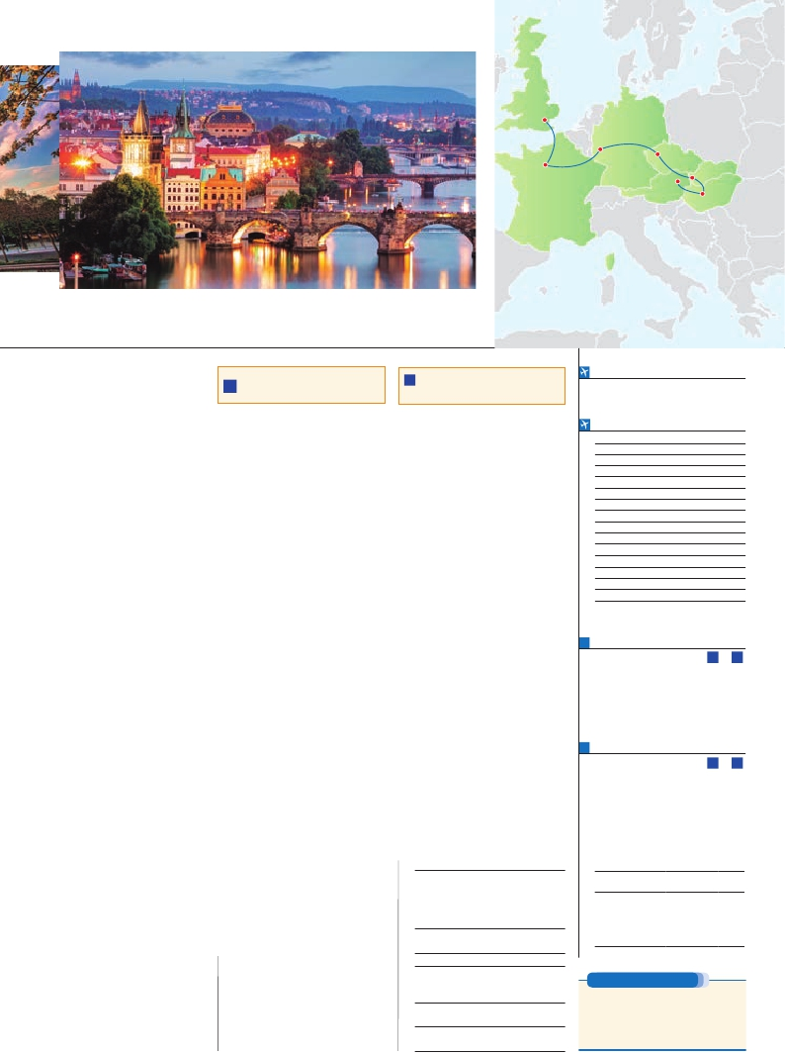

Frankfurt

Praga

París

Viena

Bratislava

Budapest

**DÍA 8.** (Jueves)**BUDAPEST**

C**LONDRES, PARÍS Y PRAGA (PL1)**    D**LONDRES, PARÍS, PRAGA,**

Desayuno buffet. Hoy realizaremos una visita

panorámica incluida de la ciudad. En la orilla

derecha del Danubio se encuentra el centro

**BUDAPEST Y VIENA (PLV)**

**INICIO PARÍS**

Todos los Jueves del año

histórico, Buda. Allí veremos el Bastión de los

En Londres y París en alojamiento y desayuno.

Pescadores, la Iglesia de San Matías, el monu-

mento a Esteban I el Santo, el Palacio Nacio-

nal, el monumento a San Genaro y la Ciudade-

la. Atravesando uno de los seis puentes sobre

el Danubio, se pasa a la parte opuesta de la

ciudad, denominada Pest, donde veremos: el

Parlamento, la Academia de las Ciencias, la

Ópera, la Catedral de San Esteban, el Museo

Nacional y la Plaza de los Héroes. Tarde libre

en la que recomendamos realizar la visita a

Budapest Artístico. Cena y alojamiento.

**DÍA 9.** (Viernes)**BUDAPEST-VIENA**

Desayuno buffet. Salida hacia la frontera aus-

triaca. Llegada a Viena, la capital de Austria y

la capital del Vals. Pasear por Viena es como

introducirte en los acordes del “Danubio Azul”

y bailar a través de ellos por la ciudad. Visita

panorámica, nos encontraremos con el Pala-

cio Imperial, residencia de los emperadores, el

Palacio de Bellvedere, lugar grandioso y de tre-

mendo prestigio en el país, el conjunto artístico

consta de los dos palacios Belvedere, conver-

tidos en museo y de otro llamado Schwarzen-

berg, transformado en hotel. La Iglesia Votiva,

la Ópera, los monumentos a Goethe, Schiller y

Mozart, la Universidad, etc. Cena y alojamiento.

**DÍA 10.** (Sábado)**VIENA**

Desayuno buffet. Por la mañana, visita artís-

tica de la ciudad incluida, conoceremos las

dependencias del magnífico edificio que alber-

ga la Ópera de Viena. Allí veremos el patio de

butacas, los salones imperiales, su gran esca-

linata, el palco real y los entramados del esce-

nario, que nos darán idea de la importancia de

este famoso altar de música. Pasaremos por

la Biblioteca Nacional, la escuela española de

equitación y la Capilla de los Niños Cantores,

que visitaremos desde fuera. Continuaremos

hasta el Palacio Imperial, donde realizare-

mos la visita de los apartamentos imperiales,

sin olvidad sus maravillosos jardines de diseño

francés. El palacio donde vivieron personajes

tan famosos como Francisco José y Sissí. Re-

correremos la catedral gótica de San Esteban,

dedicada al Patrón de Viena, data del siglo XII y

está coronada por una impresionante aguja de

137 m de altura. A continuación iremos a Grin-

zing, bello pueblo de vinicultores, donde efec-

tuaremos la cena incluida en una de sus típi-

cas tabernas. Regreso a Viena y alojamiento.

**DÍA 11.** (Domingo)**VIENA-ESPAÑA**

Desayuno buffet. A la hora indicada traslado al

aeropuerto. Fin del viaje y de nuestros servicios.

**DÍA 1.** (Lunes)**LONDRES**

Llegada a Londres y traslado al hotel. Tiempo

libre. Alojamiento. Excursión opcional al Lon-

dres de noche, visita durante la cual pasea-

remos por Picadilly Circus, Trafalgar Square,

Catedral de San Pablo, etc, al final de la visita

efectuaremos una parada en un típico “Pub”

inglés, donde degustaremos su excelente

cerveza.

**DÍA 2.** (Martes)**LONDRES**

Desayuno buffet. Por la mañana efectuare-

mos la visita panorámica incluida de la ciu-

dad, admiraremos la Catedral de San Pablo,

sede de eventos como el funeral de Lord Nel-

son y Winston Churchill, o el matrimonio del

príncipe Carlos con la princesa Díana. La Torre

de Londres, Palacio real. La famosa Torre del

Reloj, uno de los monumentos más fotografia-

dos de Londres, mas conocida como el «Big

Ben». El Palacio de Buckingham, residencia

oficial de la monarquía británica. Por la tarde

tenemos una interesante visita opcional al

Londres Artístico, una visita al famoso Museo

Británico, más de cuatro kilómetros de reco-

rrido entre objetos y arte de las civilizaciones

egipcia, china, africana, asiria, griega y roma-

na. Alojamiento.

**DÍA 3.** (Miércoles)**LONDRES**

Estancia en régimen de alojamiento y desa-

yuno. Día libre en la ciudad más cosmopolita

del mundo, para seguir visitando la ciudad,

realizar compras o visitar opcionalmente el

Castillo de Windsor. Alojamiento.

**DÍA 4.** (Jueves)**LONDRES-DOVER-**

**CALAIS-PARÍS**

Desayuno buffet. Salida en autobus con des-

tino Dover, para embarcar en ferry con destino

Calais, continuación a París llegada y trasla-

do al hotel. En algunos casos este trayecto

se efectuará en el famoso tren Eurostar (ver

suplemento), con traslados a y desde las esta-

ciones de ferrocarril. Alojamiento.

**DÍAS 5 al 11.** (Viernes - Jueves)

Idénticos a días 2 al 8 del itinerario A.

**NOTAS**

1)

• Si el número de pax es inferior a 10 el trayecto

Frankfurt-Praga se efectuará en tren no visitando

Nuremberg y con la asistencia en ambas esta-

ciones.

• El trayecto Londres París en algunos casos se

efectuará en el tren Eurostar. Consultar.

**DÍA 1.** (Lunes)**LONDRES**

Llegada a Londres y traslado al hotel. Tiempo

libre. Tiempo libre. Alojamiento. Excursión op-

cional al Londres de noche.

**DÍA 2.** (Martes)**LONDRES**

Desayuno buffet. Por la mañana efectuare-

mos la visita panorámica incluida de la ciu-

dad, admiraremos la Catedral de San Pablo,

sede de eventos como el funeral de Lord Nel-

son y Winston Churchill, o el matrimonio del

príncipe Carlos con la princesa Díana. La Torre

de Londres, Palacio real. La famosa Torre del

Reloj, uno de los monumentos más fotografia-

dos de Londres, mas conocida como el «Big

Ben». El Palacio de Buckingham, residencia

oficial de la monarquía británica. Por la tarde

tenemos una interesante visita opcional al

Londres Artístico, una visita al famoso Museo

Británico. Alojamiento.

**DÍA 3.** (Miércoles)**LONDRES**

Estancia en régimen de alojamiento y desa-

yuno. Día libre en la ciudad más cosmopolita

del mundo, para seguir visitando la ciudad,

realizar compras o visitar opcionalmente el

Castillo de Windsor. Alojamiento.

**DÍA 4.** (Jueves)**LONDRES-DOVER-**

**CALAIS-PARÍS**

Desayuno buffet. Salida en autobus con des-

tino Dover, para embarcar en ferry con destino

Calais, continuación a París llegada y trasla-

do al hotel. En algunos casos este trayecto

se efectuará en el famoso tren Eurostar (ver

suplemento), con traslados a y desde las esta-

ciones de ferrocarril. Alojamiento.

**DÍAS 5 al 14.** (Viernes - Domingo)

Idénticos a días 2 al 11 del itinerario B.

**HOTELES** previstos, o similares

**Londres** Royal National ***     Ciudad

Novotel Brentford 4*   Periferia

Britannia International 4* Ciudad

Quality Wembley 3*    Periferia

St Giles****          Centro

**París**   Residhome Courbevoie ****Ciudad

Mercure La Defense **** Ciudad

**Frankfurt** N. City West****       Ciudad

**Praga**   Barceló Praha****     Ciudad

Holiday Inn Congress**** Ciudad

Clarion Congres****    Ciudad

**Budapest** Arena / Budapest****   Ciudad

Hungaria****        Ciudad

**Viena**   Holiday Inn South****   Ciudad

Eurostars Exe****     Ciudad

**INICIO LONDRES (Lunes)**

• 2017

Marzo        20  27

Abril          3  10  17  24

Mayo         1   8  15  22  29

Junio         5  12  29  26

Julio          3  10  17  24  31

Agosto        7  14  21  28

Septiembre     4  11  18  25

Octubre       2   9  16  23  30

Noviembre      6  13  20  27

Diciembre      4  11  18  25

• 2018

Enero         1   8  15  22  29

Febrero        5  12  19  26

Marzo         5  12

n T. Baja n T. Media n T. Alta

**PRECIOS** por persona $   Inicio París

A  B

En habitación doble..................  895 1.330

Spto. habitación individual . . . .  385  575

n Temporada Media . . . . . . . .   30  70

n Temporada Alta. . . . . . . . . .   90  165

Bono de anulación sin gastos. . .  30  30

**PRECIOS** por persona $ Inicio Londres

C  D

En habitación doble       1.300 1.710

Spto. habitación individual . . . .  555  715

n Temporada Media . . . . . . . .   40  80

n Temporada Alta. . . . . . . . . .  110  170

Bono de anulación sin gastos. . .  30  30

•**NOCHES EXTRAS por persona en AD**

Spto.

Ciudad    Baja Media Alta Indiv.

Londres......  120  125  140   70

París...........   80   95  105   60

Praga..........   55   60   70   50

Viena ..........   55   75   95   50

**PRE O POST VIAJE**

• Si lo desea, añada 3 días extras en Madrid o Lisboa,

o participe en un tour por Andalucía de 5 días.

Madrid ....................  3 d / 2 n desde 235 $ ver pág. 237

Lisboa .....................  3 d / 2 n desde 370 $ ver pág. 238

Andalucía y Toledo. 5 d / 4 n desde 835 $ ver pág. 239

71 PANAVISIÓN